1. 证明卷积的交换律、结合律、分配律

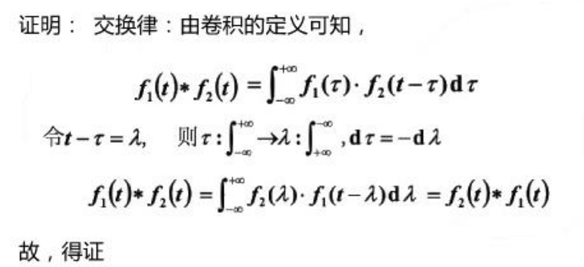

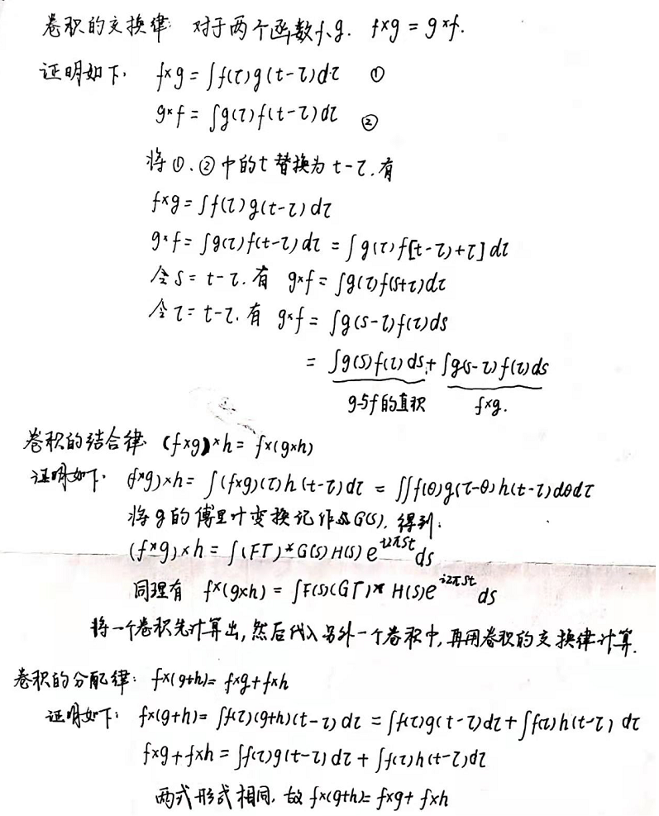

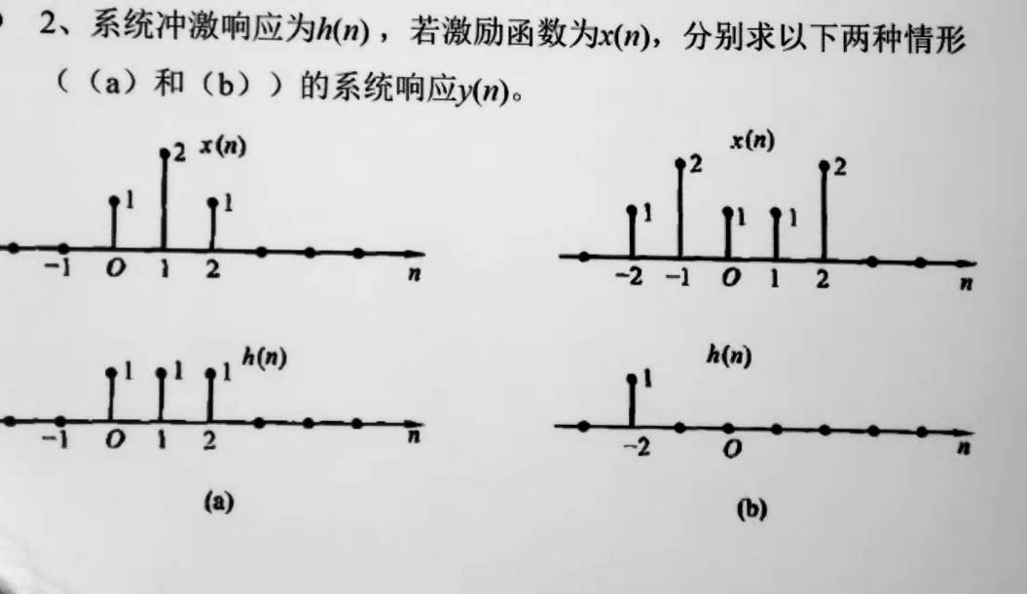

解题方法：用ε作为函数名，向右移是负号，函数的值是系数

相乘的时候，前面的x(n)拓展出来的所有式子的数量依次取每一项的系数，括号里面的值分别与后面第i项括号里的数做运算（左加右减）

之后合并同类项，将括号里面的按排序，y(n)取其系数放到集合里…

哎…语言是匮乏的，世界是丰富的

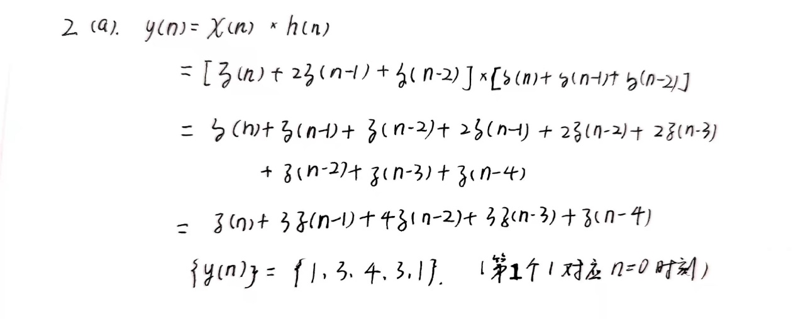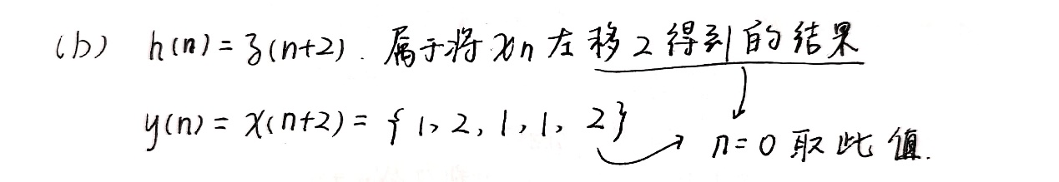

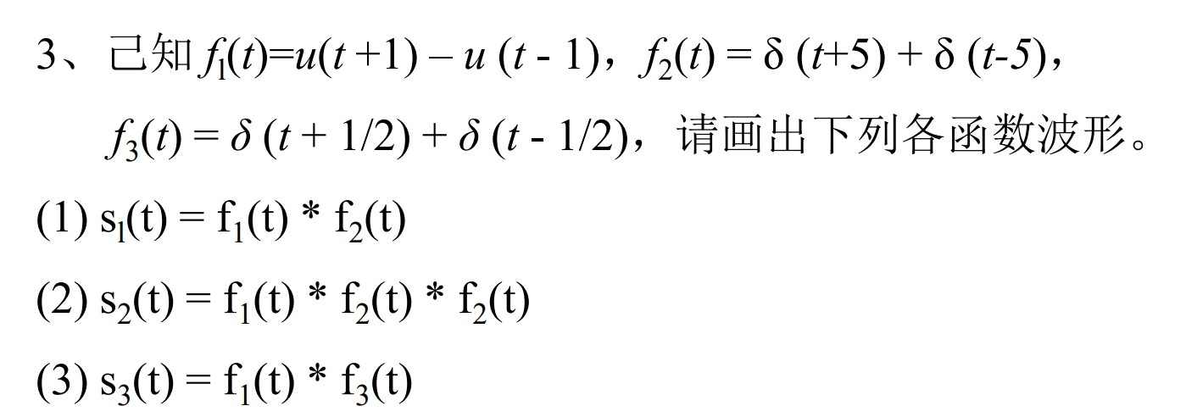

u就是直线，ε就是⬆

S：

